**ФЕДЕРАЛЬНОЕ ГОСУДАРСТВЕННОЕ БЮДЖЕТНОЕ ОБРАЗОВАТЕЛЬНОЕ УЧРЕЖДЕНИЕ ВЫСШЕГО ОБРАЗОВАНИЯ**



**МОСКОВСКИЙ ПОЛИТЕХНИЧЕСКИЙ УНИВЕРСИТЕТ**

**ВЫСШАЯ ШКОЛА ПЕЧАТИ И МЕДИАИНДУСТРИИ**

***Институт Принтмедиа и информационных технологий***

***Кафедра Информатики и информационных технологий***

**направление подготовки**

**09.03.02 «Информационные системы и технологии»**

**ЛАБОРАТОРНАЯ РАБОТА № 1_**

**Дисциплина:***Нормирование качества и методы обращения с материалами информационных систем р*

### Тема*: Определение экологических показателей сбросов сточных вод предприятий в водоемы g*

**Выполнила: студентка группы** *211-724 п*

*Середнёва Елизавета Сергеевна*

(Фамилия И.О.)

**Дата, подпись** *23.09.2021*   *н*

(Дата) (Подпись)

**Проверил:** *Рекус И.Г*. ***___________***

(Фамилия И.О., степень, звание) **(Оценка)**

**Дата, подпись** ________________  ***___________***

(Дата) (Подпись)

**Замечания: _________________________________________________________**

**____________________________________________________________________**

**Москва**

**2021**

*Название работы:* Определение экологических показателей сбросов сточных вод предприятий в водоемы

*Цель работы:*

1. Определить норматив допустимого сброса (НДС) загрязняющих веществ со сточными водами предприятий в водоемы различных видов водопользования.

2. Построить по результатам работы ситуационную блок-схему сброса сточных вод в водоем (водоток).

Вариант 22

1. **Исходные данные:**

Небольшая река Кольского полуострова. Максимальная

среднемноголетняя температура вода tмакс. = 8°С; характер реки —

горный; коэффициент Шези С = 30 м

1/2/с; расход разбавляющей воды

водоема

Q = 45 м3

/с; средняя скорость течения реки Vср = 30 м/с; средняя

глубина реки Нср = 0,8 м; фоновая концентрация взвешенных веществ

Сф.в.в. = 15 мг/л; вид водопользования — хозяйственно-питьевой.

Сдоп. = 0,25 мг/л — для водоемов хозяйственно-питьевого

водопользования;

ξ = 1,5 — при выпуске в стержне реки;

e — основание натурального логарифма (e = 2,72);

g — ускорение свободного падения (g = 9,81 м/с2 );

m — коэффициент Буссинского (m = 24).

**Содержание ионов тяжелых металлов в сточных водах**

|  |  |  |  |  |  |
| --- | --- | --- | --- | --- | --- |
| *Ионы металлов* | *Cu* | *Ni* | *Zn* | *Pb* | *Cr* |
| *ПДКв, мг/л* | *1,0* | *0,1* | *1,0* | *0,03* | *0,1* |
| *Сф, % от ПДКв* | *20* | *20* | *18* | *8* | *5* |

**Характеристики спуска сточных вод**

|  |  |  |  |  |  |
| --- | --- | --- | --- | --- | --- |
| *Номер варианта* | *q, м3 /с* | *L, км* | | *Характер выпуска* | *Примеси (ионы металлов)* |
| *Lф* | *Lпр* |
| *22* | *7* | *7,8* | *5,5* | *в стержне реки* | *Zn* |
|  | | | | | |

1. **Реальная кратность разбавления сточных вод в водоеме (водостоке) на расстоянии L км от места выпуска сточных вод:**

*А*) Для начала рассчитаем коэффициент турбулентной диффузии:



$D= \frac{Vcp*Hcp*g}{2*m*C}= \frac{30*0,8*9,81}{2*24* 30}≈0.16 м^{2}/с$

*Б*) Теперь найдём коэффициент извилистости реки:

$$φ=\frac{L_{ф}}{L_{пр}}=\frac{7,8}{5,5}=1,4$$

*В*) С помощью полученных данных вычислим коэффициент, учитывающий гидрологические факторы смешения:

$$α=φ\sqrt[3]{D/q}= 1,5*1,4*\sqrt[3]{{0,16}/7}≈0.6$$

*Г)* Тогда коэффициент, учитывающий условия выпуска сточных вод равен:

$${β=e}^{-α\sqrt[3]{L_{ф}}}={2.72}^{-0.6*\sqrt[3]{7,8}} ≈1,09$$

*Д)* Следовательно, коэффициент, указывающий на степень полноты разбавления сточных вод в водоеме:

$$γ= \frac{1- β}{1+ β(Q/{q)}}= \frac{1-1,09}{1+1,09*({45}/{7)}}≈-0.01125$$

*Е*) Таким образом, реальная кратность разбавления сточных вод в водоеме равна:

$$n= \frac{γ*Q+q}{q}= \frac{-0.01125*45+7}{5}=1,3$$

1. **Максимальные концентрации металлов и взвешенных частиц в сточных водах, допустимых к сбросу в водоем на расстоянии L км от места водопользования:**

*А)* Максимальная (предельная) концентрация цинка, которая может быть допущена в сточных водах:

$$С_{пр}≤n\left(ПДК-С_{ф}\right)+С_{ф}$$

$$С_{пр}≤1,3*\left(1.0-0.18\right)+0.18$$

$$С_{пр}≤1,246 мг/л$$

Т.е. предельная концентрация равна 1,246 мг/л

*Б*) Максимальная (предельная) концентрация взвешенных частиц, которая может быть допущена в сточных водах:

$$С_{пр.в.в.}=n* С_{доп.}+ С_{ф.в.в.}=1,3*0.25+15≈15,325 мг/л$$

Т.е. предельная концентрация взвешенных частиц равна 15,325 мг/л

1. **Максимальная температура сточных вод, сбрасываемых в водоем на расстоянии L км от места водопользования:**
$$t_{ст}=n*t_{доп}+t_{макс}=1,3*3+8≈11,9℃$$

2. **НДС металлов и взвешенных частиц, допустимых к сбросу в водоем со сточными водами на расстоянии L км от места водопользования:**
$$НДС=С_{пр}*q=1,246*7=8,722$$

3. **Ситуационная блок-схема сброса сточных вод в водоем (водоток):**

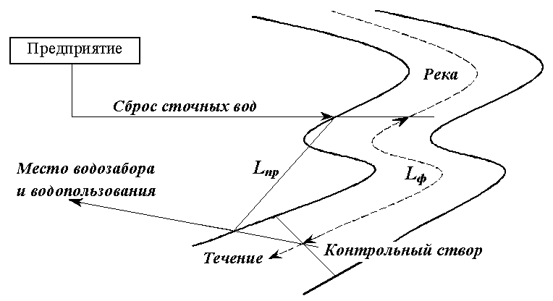

**5,5 км**

**7,8 км**

**Lпр = 3.2 км**

1. **Максимальные концентрации металлов и НДС металлов, допустимых к сбросу в водоем со сточными водами в черте населенного пункта:**

*А*) При сбросе сточных вод в черте населенного пункта для загрязняющих веществ Спр. = ПДКв, мг/л, т.е. Спр. = 1.0 мг/л

*Б) $НДС=С_{пр}*q=1.0*7=7$*

Сравним величины:

1) Спр.1 = 1,246 *мг/л* > Спр.2 = 1.0 *мг/л*

2) НДС1 = 8,722 > НДС2 = 5

Таким образом, в черте населенного пункта и максимальная концентрация, и НДС металлов гораздо ниже, нежели в отдалении от него.

**Выводы:**

В результате работы были получены следующие данные о реке Урал:

1)Реальная кратность разбавления сточных вод в водоеме = 1,3

2)Максимальная (предельная) концентрация цинка, которая может быть допущена в сточных водах = 1,246 мг/л

3) Максимальная (предельная) концентрация взвешенных частиц, которая может быть допущена в сточных водах = 15,325 мг/л

4) Максимальная температура сточных вод, сбрасываемых в водоем на расстоянии L км от места водопользования = 11,9

5) НДС металлов и взвешенных частиц, допустимых к сбросу в водоем со сточными водами на расстоянии L км от места водопользования = 8,722

Также при сравнении было выяснено, что максимальная концентрация и НДС цинка в реке Кольского полуострова превышает допустимые показатели максимальной концентрации и НДС того же метала в черте населённого пункта.